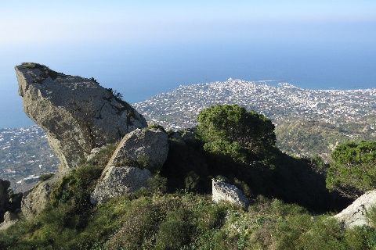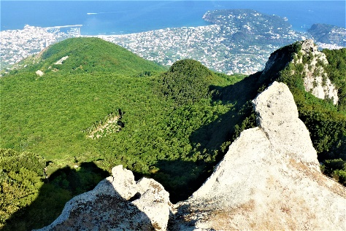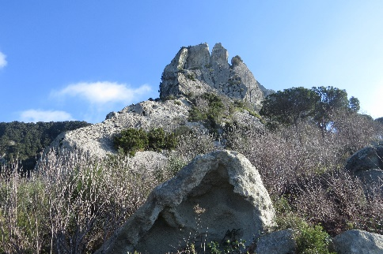

CONTESTO E SFONDO DEL PROGETTO

La rappresentazione del “Luogo Ischia” significa di considerarlo uno degli elementi determinanti nei diversi settori sociali. Su di esso convergono passato e presente, particolare e generale, politica e estetica, sentimento e ragione.
Narrare “Il Luogo Ischia” – significa per noi a fronte di questa complessità che si vuole dedicare particolare attenzione all'aspetto del territorio, vista la sempre crescente attenzione che da tanti decenni è stata riservata alla costa, con le sue peculiari risorse per un turismo efficiente. Ecco perché per noi è particolarmente rilevante l’aspetto che il suo paesaggio di dimensione umana - che sembra dimenticato - è unico’.
E se vogliamo capire questa unicità non soltanto a livello morfologico, ci aiuta molto di riflettere perché in passato letterati e artisti hanno sentito questa grande attrazione e hanno trovato in Ischia un luogo in cui il desiderio riconosce il proprio appagamento. Questo equivale per noi anche a un viaggio nella memoria delle sue vicende storiche.
Ma non soltanto letterati e artisti, gli stessi storici, geologi, archeologi, naturalisti, topografi e fotografi hanno raccontato di un paesaggio ricco di caratterizzazioni. E sono proprio i segni che il paesaggio ci offre che rivelano le specificità morfologiche e la sua storia tormentata di continue eruzioni, di fuoriuscita di magma.
Orli, crateri, dossi lavici, pianole, terrazzamenti, dirupi, seni arenosi, fumarole attive e acque termali sono il segno concreto di una realtà orografica originata dalla genesi vulcanica. Nell’antico questa realtà è stata spiegata con l’immagine mitologica di Tifeo che, punito da Giove, avrebbe imprigionato l’immensa sua forza sotto l’isola di Ischia.
E infine, come ci testimoniano i sapienti conoscitori: Colline, vallate, promotori, alture, coste, hanno formato un sistema di segni fisici per cui il territorio isolano è sempre apparso un organismo unitario, un topos. Questa peculiarità ha fatto del territorio ischitano un paesaggio, segno della bellezza sensibile e luogo unito strettamente con i quattro elementi: L’aria buona, la terra abbondante, l’acqua e il fuoco.

